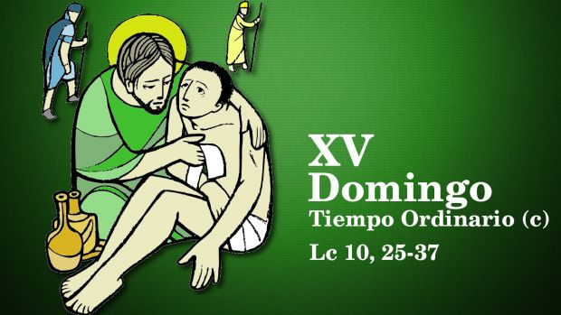p

**SED BUEN SAMARITANO**

**DOMINGO**

**XV**

**Del T. O.**

**10**

**Julio**

**2022**